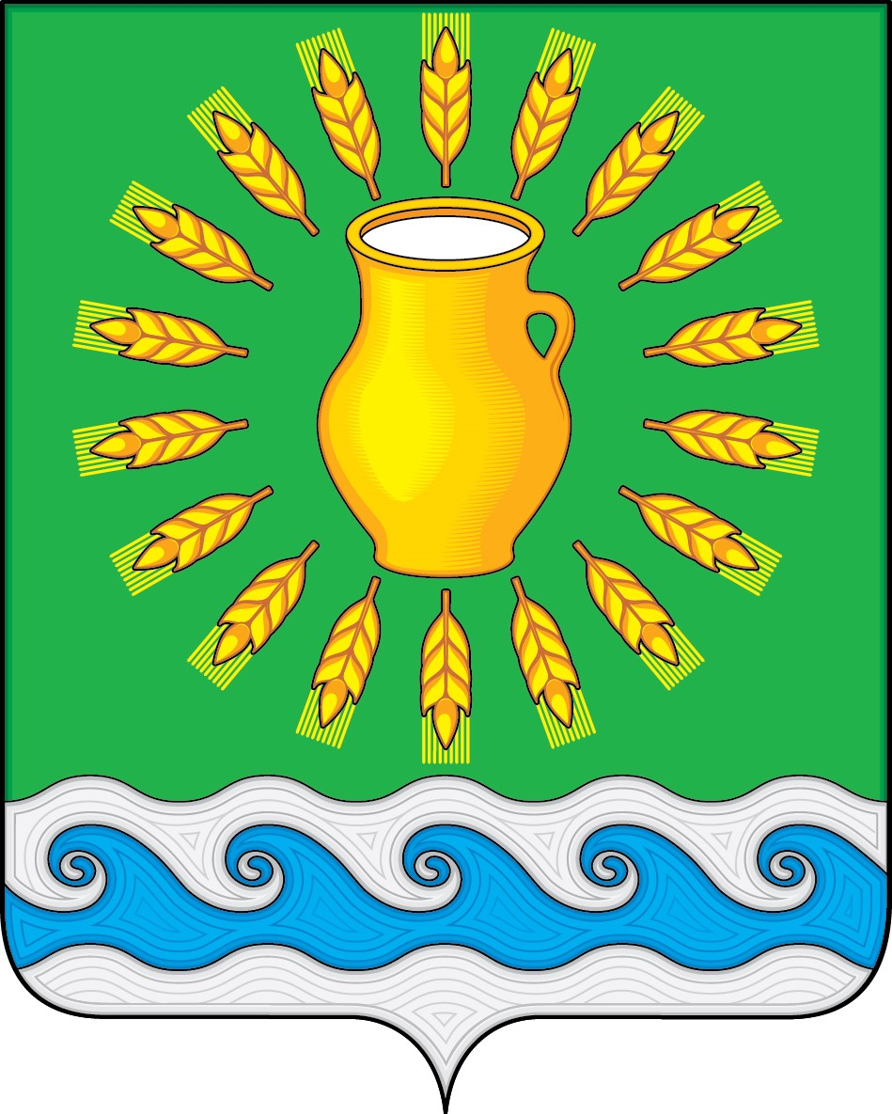
СОВЕТ ДЕПУТАТОВ
МИНСКОГО СЕЛЬСКОГО ПОСЕЛЕНИЯ
КОСТРОМСКОГО МУНИЦИПАЛЬНОГО РАЙОНА
КОСТРОМСКОЙ ОБЛАСТИ
Четвертого созыва

РЕШЕНИЕ

от 28 февраля 2022 года |  | № 4

Об ежегодном отчете Главы поселения о результатах его деятельности

В соответствии с частью 11.1 статьи 35 Федерального закона от 6 октября 2003 г. N 131-ФЗ "Об общих принципах организации местного самоуправления в Российской Федерации", частью 1.1 статьи 26 Устава муниципального образования Минского сельского поселения Костромского муниципального района Костромской области, принятого решением Совета депутатов Минского сельского поселения от 21 ноября 2005 г. N 4, Совет депутатов Минского сельского поселения
РЕШИЛ:
- Утвердить ежегодный отчет Главы поселения Журавлева Николая Александровича о результатах его деятельности за 2021 год (приложение).
- Признать деятельность Главы поселения (Журавлева Н.А.) за 2021 год удовлетворительной.
- Настоящее решение вступает в силу со дня его официального опубликования.

Глава Минского сельского поселения Костромского муниципального района Костромской области | Н.А. Журавлев

ПРИЛОЖЕНИЕ
УТВЕРЖДЕНО
решением Совета депутатов Минского сельского поселения
от 28.02.2022 г. № 4

Ежегодный отчет Главы поселения Журавлева Николая Александровича о результатах его деятельности за 2021 год
В соответствии с Уставом Минского сельского поселения Глава поселения является высшим должностным лицом поселения, замещает муниципальную должность и наделяется собственными полномочиями по решению вопросов местного значения.
Несмотря на ограничительные мероприятия, связанные с нераспространением новой коронавирусной инфекции, мной непрерывно осуществлялся прием граждан по различным вопросам, а также я принимал активное участие в совместных проверках с полицией по соблюдению масочного режима на объектах торговли, итогом которых стала положительная динамика в соблюдении требований, действующих в этот период времени.
Наиболее острым вопросом явился вопрос организации помещения для размещения амбулатории в с. Минское. Так, мной в августе 2021 года согласован инвестиционный проект по приобретению помещения под Минскую амбулаторию, площадь которого составила более 400 кв.м.
Кроме того, план ремонтов дорог общего пользования местного значения в границах населенных пунктов выполнен в 100% объеме. Все данные обещания избирателям в ходе встреч с ними выполнены. А все же главной особенностью в организации дорожных работ считаю работы в с. Минское, - восстановленное дорожное покрытие площади в районе памятника Ленина и на части ул. Куколевского.
Практически во всех населенных пунктах муниципального образования выполнены дорожные работы. В д. Катино, части д. Нажерово, части д. Подолец улично-дорожная сеть выполнена в асфальтовой крошке, во всех остальных – в щебеночном исполнении.
Также хочу обратить внимание на организацию тротуарной сети к парковой зоне, которая на сегодняшний день стала достопримечательностью в центральной усадьбе нашего муниципального образования. В данном месте организовано и декоративное оснащение элементами благоустройства. Регулярно выполняются мероприятия, связанные с ее содержанием.
Продолжаем дополнять улично-дорожную сеть, ее части современными светильниками, строим, содержим. В районе школы и детского сада выполнены работы по изменению освещенности на пешеходных переходах, дополнили светильниками во дворах 3- и 11го многоквартирных домов, а также во дворах 1- и 7го.
Построена новая детская площадка в д. Руболдино и в нескольких дворах с. Минского установлены новые лавочки для отдыха населения.
Подготовлены сметные расчеты на строительство тротуаров от остановочного комплекса в с. Минское до угла 2го многоквартирного дома. Мной направлена заявка на участие в региональной программе «Местные инициативы», но, к сожалению, наше муниципальное образование не прошло конкурсный отбор.
В прошлом году определялись с местом для строительства трех спортивных площадок (футбольной, хоккейной, волейбольной). Определен объем работ на 2022 год, в котором будет осуществлена привязка на местности указанных объектов.
К сожалению, из-за затягивания проектной организацией сроков проектирования остается не реализован вопрос дополнительным остановочным комплексом в районе школы. Данный вопрос будет разрешен в 2022 году.
В декабре 2021 года осуществлена закупка 50 новых светильников для оперативного решения вопроса в организации освещения улично-дорожной сети.
А 19 сентября 2021 года прошли выборы главы поселения, результатом которых стала безоговорочная моя победа. Эти выборы показали, что мы идем правильным путем и ни в коем случае не должны останавливаться на достигнутом. Считаю ключевым долгом оказать максимальную помощь в разрешении вопроса надлежащего оказания населению услуги по водоснабжению.
Выражаю слова благодарности гражданам, которые оказывают содействие и помощь в проведении праздничных мероприятиях, депутатскому корпусу сельского поселения, который активно участвует в решении важнейших вопросов поселения.
Спасибо вам всем за внимание, поддержку, которую вы оказываете и мне и Администрации сельского поселения в решении многих проблем. Желаю всем вам крепкого здоровья, мира в семьях и на земле, стабильности, уверенности в завтрашнем дне, взаимопонимания, удачи и всего самого доброго!

